Huwelijk H.J. Schoufs en M.C. Hauwé (weduwe van P.H. Storms) in 1936.
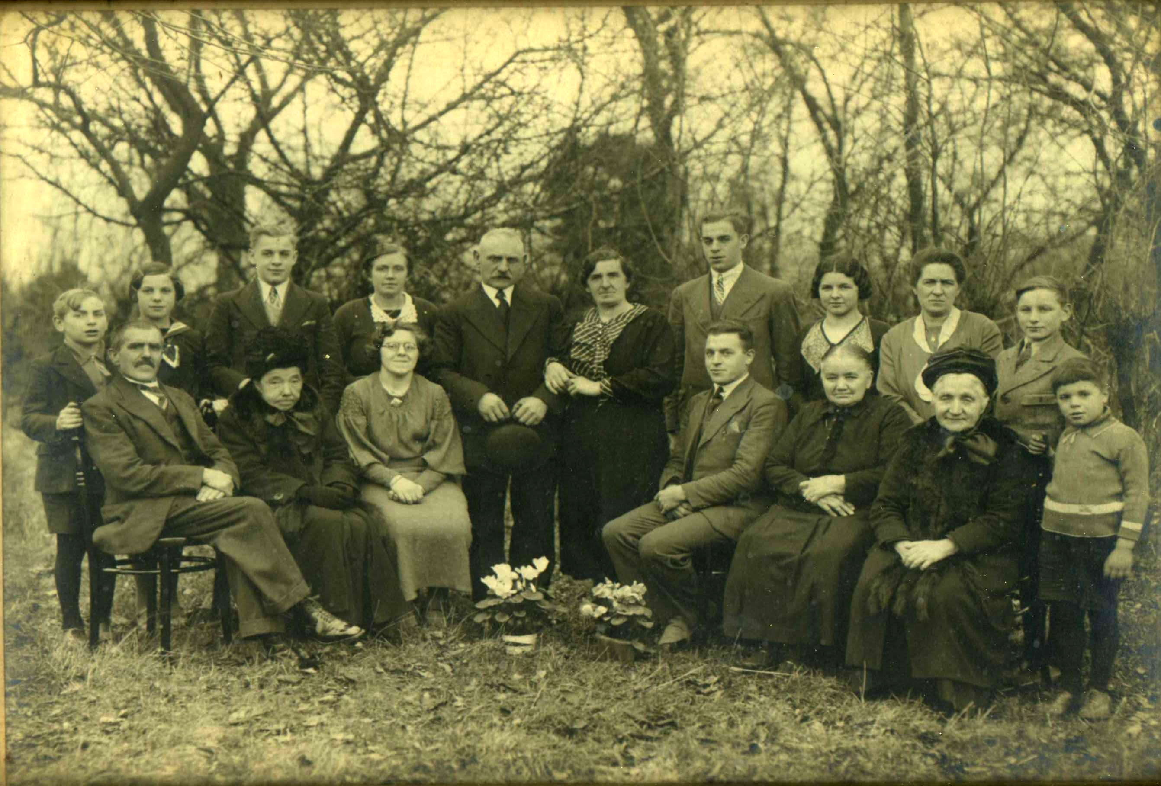

Staand vlnr: Louis Storms, Mia Storms, Lambert Storms, Mia Helgers (echtgenote van Harie Hauwé, broer van de bruid), Harie Schoufs, Maria Catharina Hauwé, Zef Storms, Leentje Baggen (Lutterade; familie bruidegom en getuige bij huwelijk), Lies Mobers-Hauwé, Harie Storms en Wil Storms.

Zittend vlnr: Jan Willem Storms (tweelingbroer van Peter Hendrik, de eerste echtgenoot), ?familie Baggen?, Els Storms, Sjeng Storms, ?familie Baggen?, Hubertina Baggen.

